ВАЖНОЕ ПРИМЕЧАНИЕ ПО ГАРАНТИЙНОМУ ОБСЛУЖИВАНИЮ
Благодарим вас за покупку! Перед эксплуатацией данного продукта найдите ваш код верификации на упаковке и перейдите на http://charger.nitecore.com/validation (или отсканируйте QR-код рядом с проверочным кодом, чтобы перейти на него со своего мобильного телефона). Введите ваш код верификации и личную информацию по необходимости и отправьте ваши данные. После проверки NITECORE вышлет вам электронное письмо с гарантийным обслуживанием для бесплатного продления гарантии на 6 месяцев. Это электронное письмо и адрес электронной почты, указанный при регистрации, необходимы для потенциального применения гарантии.

Руководство пользователя NES2000

Рекомендации по зарядке
Перед эксплуатацией или хранением, пожалуйста, подключите электростанцию ​​к источнику питания и ожидайте, пока она полностью не зарядится.
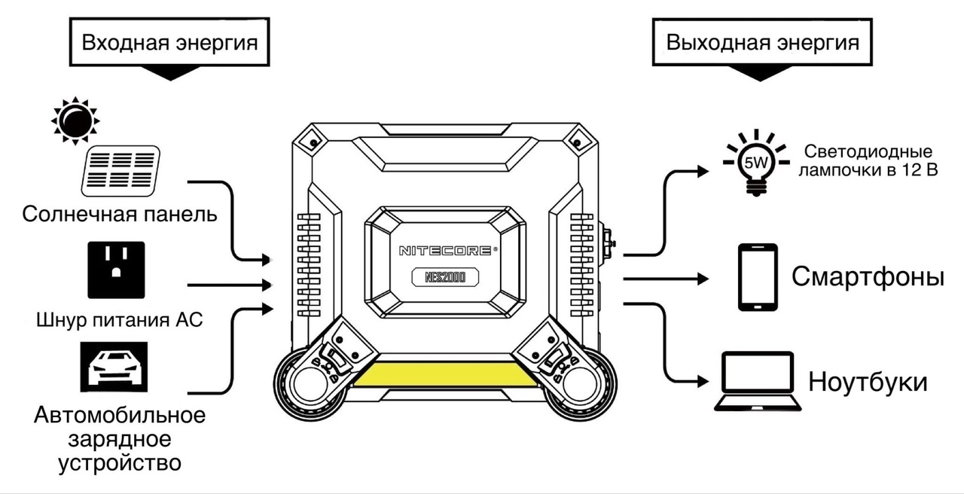
Примечание: источники питания, указанные в данном руководстве, приведены исключительно в справочных целях. Фактический продукт может несколько отличаться в зависимости от особенностей вашего региона.

Технические характеристики
Модель | NES2000
Аккумулятор | Литий-ионные аккумуляторы 21700
Энергоемкость | 2016 Вт·ч (25.2 В, 80 Ач) (560000 мАч)
DC вход | 12 В - 36 В, до 20 А (всего 720 Вт максимум)
AC вход | 200-240 В ~ 50/60 Гц (1200 Вт максимум)
USB-C вход | 5 В ⎓3 А / 9 В ⎓ 3 А / 12 В ⎓ 3 А / 15 В ⎓ 3 А / 20 В ⎓ 5 А | Максимум 100 Вт на один порт
AC выход | 220 В ~ 9,09 А, 50 Гц, чистая синусоида | 2000W, 4000W surge
Выход DC1 (прикуриватель) | 12 В ⎓ 10 А | Максимально всего 120 Вт
Выход DC2 | 24 В ⎓ 20 А | Максимально 500 Вт
USB-A выход | 5V⎓3A / 9V⎓2A / 12V⎓2A / 20V⎓1.5A | Максимум 30 Вт на один порт
USB-C выход | 5V⎓3A / 9V⎓3A / 12V⎓3A / 15V⎓3A / 20V⎓5A | Максимум 100 Вт на один порт
Срок годности | Заряжать каждые 3-6 месяцев
Количество рабочих циклов | 500 циклов до 80% (скорость разрядки: 1C, полная зарядка/разрядка, температура 25°C)
Температура при эксплуатации | -10~40°C (14~104°F)
Размеры | 464 мм x 270,4 мм x 403,4 мм (18,27" x 10,65" x 15,88")
Вес | 22,41 кг (49,41 фунта)
Комплектующие | Шнур питания AC (переменного тока), автомобильное зарядное устройство

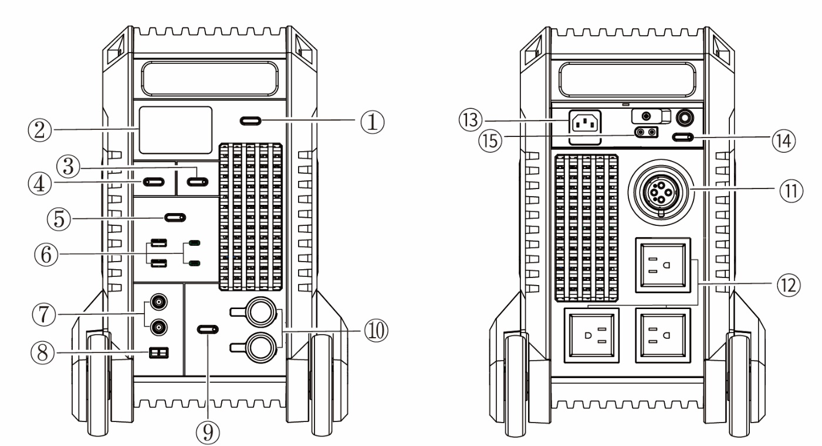
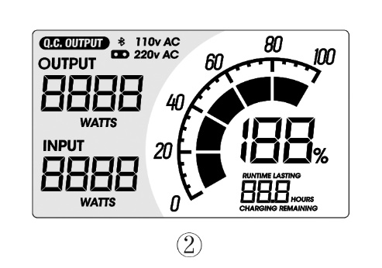

- Основной переключатель
- ЖК-дисплей (LCD)
ЖК-дисплей может отображать информацию о входной/выходной мощности, оставшемся заряде и пр. Он также может отображать время работы и оставшееся время зарядки. Кратковременно нажимайте на основной переключатель, чтобы переключаться между режимами, когда электростанция заряжается.
- Переключатель AC выхода (для управления ⑫)
- Переключатель беспроводного соединения
- Кнопка USB-выхода (для управления ⑥)
- вход / выход USB-C PD
выход USB-A QC
- DC вход
- Вход Андерсона
- Переключатель выхода DC1 (для управления ⑩)
- Выход DC1 (прикуриватель)
- Порт расширения
- Выход переменного тока (AC)
- Вход переменного тока (AC)
- Переключатель выхода DC2 (для управления ⑮)
- Выход DC2
Источники питания, указанные в данном руководстве, приведены исключительно в справочных целях. Фактический продукт может несколько отличаться в зависимости от особенностей вашего региона.

Функция зарядки
Электростанцию можно заряжать через шнур питания переменного тока (AC), при этом она совместима с солнечной панелью (выходной порт: 7,9 мм * 5,5 мм / разъем Андерсона), автомобильным зарядным устройством (12 В / 24 В), адаптером PD и пр. Перед эксплуатацией или хранением рекомендуется полностью зарядить устройство с помощью прилагаемого шнура питания.
Подключение питания: когда электростанция находится в включенном / выключенном состоянии, подключите ее к внешнему источнику питания через входной порт (порты) для зарядки устройства.
Определение уровня заряда: во время зарядки на дисплее будет отображена входная мощность, а шкала питания начнет мигать, информируя таким образом пользователя. Когда электростанция будет полностью заряжена, шкала питания перестанет мигать, а питание отобразится на уровне 100%.
Время зарядки:
Вход переменного тока (AC) в 1200 Вт | от 2 часов
Солнечная панель в 100 Вт  (В зависимости от интенсивности солнечного света, температуры и т.д.) | от 21 часа
Автомобильное зарядное устройство | от 21 часа
PD адаптер в 100 Вт | от 21 часа
Примечание:
1. Помимо входа переменного тока (AC), устройство также можно заряжать через 2 входных порта для увеличения входной мощности.
2. Выходной порт переменного тока (AC) перестает быть доступен при использовании входного порта переменного тока (AC).
3. Используйте блоки питания с одинаковым напряжением при использовании обоих входных портов постоянного тока (DC). В противном случае источник питания с более низким напряжением не будет доступен.
4. Используйте зарядные кабели USB-C с поддержкой передачи мощности 100 Вт для достижения максимальной входной / выходной мощности USB-C 100 Вт.

Инструкция по эксплуатации:
1. Зажмите и удерживайте основной переключатель, чтобы включить / выключить электростанцию.
2. Когда электростанция включена, кратковременно нажимайте выходные переключатели, чтобы включать соответствующие им выходные порты и их индикаторы для питания внешних устройств.

Примечание:
1. Когда выходная мощность начинает превышать номинальные характеристики, выход переменного тока (AC) автоматически отключается, чтобы обеспечить защиту электростанции от перегрузки.
2. Если уровень питания будет на исходе или температура аккумулятора будет слишком высока, выход переменного тока (AC) станет недоступен для использования и автоматически отключится. Электростанция подаст предупредительный сигнал, чтобы проинформировать пользователя.
3. Отключите выход переменного тока (AC) для экономии энергии, если он не используется в течение длительного времени.
4. Если электростанция работает без подключения к чему-либо, она автоматически отключится в целях экономии энергии через 5 минут.
5. Электростанция имеет интеллектуальную тепловую защиту. Она автоматически активирует систему охлаждения в соответствии с рабочими условиями, чтобы эффективно защищать аккумуляторы и продлевать срок их службы.

Совместимые устройства
Выход AC: ноутбуки, дисплеи и пр.
USB-выход: смартфоны, цифровые камеры, планшеты, электронные книги и пр.
Выход прикуривателя в 12 В: портативный холодильник, осветительные приборы, автомобильные зарядные устройства и пр.
Выход прикуривателя | Светодиодная лампочка 12 В / 5 Вт | Прибл. 307 ч
 | Портативный холодильник 40 Вт | Прибл. 73 ч
Выход AC | Дрон 38 Вт | Прибл. 40 ч
 | Вентилятор 40 Вт | Прибл. 38 ч
 | Электрическое одеяло 60 Вт | Прибл. 25 ч
 | Проектор 100 Вт | Прибл. 15 ч
 | ЖК-телевизор 150 Вт | Прибл. 10 ч
 | Настольный компьютер 200 Вт | Прибл. 7.6 ч
 | Электродрель 500 Вт | Прибл. 2-4 ч
 | Электрический чайник 800 Вт | Прибл. 1.9 ч
 | Рисоварка 1000 Вт | Прибл. 1.5 ч
 | Перфоратор 1080 Вт | Прибл. 1.1-2.2 ч
 | Микроволновая печь 1300 Вт | Прибл. 0.9-2.2 ч
 | Электрический чайник 1500 Вт | Прибл. 1 ч
 | Электрическая духовка 1650 Вт | Прибл. 0.9 ч
USB-выход | Mate 40 Pro | Прибл. 94 заряда
 | iPhone 12 Pro | Прибл. 147 зарядов
 | iPhone 14 Pro Max | Прибл. 92 заряда
 | iPhone 14 Pro | Прибл. 124 заряда
 | MacBook Pro 16" | Прибл. 15 зарядов
 | iPad Pro 12.9" | Прибл. 41 заряд
 | Переключатель | Прибл. 96 зарядов

Примечание: Приведенные данные получены в лабораторных условиях NITECORE исключительно для справочных целей. Они могут отличаться при эксплуатации вследствие использования аккумулятора иного типа, а также условий окружающей среды.
Предупреждение о низком уровне питания: электростанцию необходимо поставить на зарядку, если срабатывает предупреждающий сигнал в процессе сообщения энергии другому устройству. Сигнал будет означать, что уровень питания ниже 10 %.

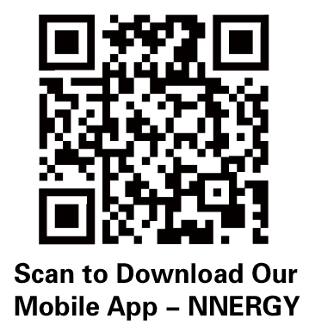
ПРИЛОЖЕНИЕ NNERGY
В приложении NNERGY вы можете дистанционно контролировать и отслеживать информацию и данные о NES2000.
Чтобы получить ссылку для скачивания приложения, а также дополнительную информацию, отсканируйте QR-код или перейдите по ссылке ниже:
https://charger.nitecore.com/Server/detail/cd/498

Важные инструкции по безопасности
- Меры предосторожности!
1. Пожалуйста, внимательно прочитайте руководство пользователя перед эксплуатацией устройства.
2. Температура окружающей среды при эксплуатации: -10~40°C (14~104°F); Температура хранения: -20~60°C (-4~140°F)
3. Для зарядки устройства используйте только зарядные устройства, входящие в комплект с товаром или же официально купленные.
4. Подключайте соответствующие внешние устройства, исключительно следуя указаниям, приведенным в данном руководстве пользователя. Суммарная мощность внешних устройств должна быть не более указанной номинальной мощности электростанции.
5. Продукт предназначен для взрослых. Использование продукта несовершеннолетними должно осуществляться под наблюдением взрослых. Детям в возрасте 8 лет и младше запрещается эксплуатировать, использовать или чистить изделие.
6. НЕ оставляйте продукт в рабочем состоянии без присмотра. Выключайте изделие при любых признаках неисправности.
7. Опасно использовать аксессуары, изготовленные неофициальными производителями или проданные неавторизованными дилерами.
8. НЕ используйте изделие, если источник питания или шнур повреждены.
9. Отключайте устройство от сети, если оно не используется.
10. Храните устройство в проветриваемых помещениях. НЕ подвергайте устройство воздействию дождей или влаги. Держите его на расстоянии не менее 20 см (7,87 дюйма) от других предметов и любых горючих материалов. НЕ кладите на устройство другие предметы, ничем его не накрывайте и не используйте устройство при температуре окружающей среды выше 40°C (104°F).
11. НЕ подвергайте устройство воздействию открытого огня. ЗАПРЕЩАЕТСЯ хранить или использовать изделие в среде с очень высокой /низкой температурой или с высокими колебаниями температуры, а также в замкнутом пространстве с высокой температурой.
12. Пожалуйста, используйте сухую или антистатическую ткань, чтобы содержать устройство в чистоте.
13. Избегайте ударов и толчков устройства.
14. Если изделие упало в воду, поместите его в безопасном и открытом месте и держитесь на расстоянии, пока оно полностью не высохнет. Если это произошло, НЕ используйте устройство снова. Пожалуйста, строго соблюдайте правила вашего региона по переработке или утилизации продукта.
15. НЕ помещайте в устройство какие-либо проводящие ток или металлические предметы во избежание короткого замыкания и последующего взрыва.
16. ЗАПРЕЩАЕТСЯ разбирать или вносить в конструкцию устройства какие-либо изменения, так как это может привести к взрыву, растрескиванию или протечке аккумулятора, а также травмам, повреждению имущества и / или другим непредсказуемым последствиям.
17. Утилизируйте устройство / аккумуляторы в соответствии с существующими в вашем регионе законами и правилами.

Возможные проблемы
· Если внешнее устройство не может начать заряжаться от электростанции, выполните следующие действия:
1. Проверьте ЖК-дисплей. Выход переменного тока будет автоматически отключен, если уровень питания слишком низкий. В этом случае необходимо как можно скорее зарядить устройство.
2. Убедитесь, что выходной порт включен во время эксплуатации. На это указывает соответствующий индикатор переключателя.
3. Проверьте, не превышает ли суммарная мощность внешних устройств номинальные характеристики электростанции.
4. Проверьте, нет ли нестабильного контакта с внешними устройствами.
· О солнечных панелях:
Энергоэффективность солнечных панелей может варьироваться в зависимости от интенсивности солнечного света, температуры и т. д. В облачную или ветреную погоду мощность может снижаться. Для обеспечения высокой эффективности и безопасности зарядки рекомендуется использовать официальные солнечные панели NITECORE (продаются отдельно) для заряда устройства.

Обслуживание
1. Пожалуйста, прекратите использование устройства и как можно скорее поставьте его на зарядку в случае, если он подает предупреждающий сигнал, информирующий пользователя о том, что уровень заряда опустился ниже 10%.
2. Категорически низкий уровень заряда при длительном хранении нанесет необратимый вред элементам питания и сократит срок службы продукта. Поэтому рекомендуется полностью зарядить устройство, если вы планируете не использовать его длительное время.
3. Если устройство не используется в течение длительного времени, пожалуйста, не забывайте разряжать и заново заряжать его каждые 3 месяца.
4. Рекомендуется эксплуатировать и хранить продукт при температуре окружающей среды от 20°C до 30°C (68°F~86°F).

Детали гарантийного обслуживания
Наши официальные дилеры и дистрибьюторы несут ответственность за гарантийное обслуживание. В случае возникновения какой-либо проблемы, на которую распространяется гарантия, клиенты могут обратиться к своим дилерам или дистрибьюторам с претензиями по гарантии. Однако это возможно только в том случае, если продукт был приобретен у официального дилера или дистрибьютора. Гарантия NITECORE предоставляется только для продукции, приобретенной у официальных лиц. Это относится ко всей продукции NITECORE.
При наличии у продукта каких-либо дефектов или брака его можно обменять у местного дистрибьютора в течение 15 дней со дня покупки. После этого неисправную продукцию NITECORE® можно бесплатно починить в течение 12 месяцев (1 года) со дня покупки. По прошествии 12 месяцев (1 года) начинает действовать ограниченная гарантия, которая распространяется на стоимость работы и обслуживания, но не покрывает плату за комплектующие и запасные части. Для того чтобы получить дополнительные 6 месяцев гарантии, пожалуйста, обратитесь к разделу «ВАЖНОЕ ПРИМЕЧАНИЕ ПО ГАРАНТИЙНОМУ ОБСЛУЖИВАНИЮ» вверху руководства, в котором указано как подтвердить приобретенный вами продукт.
Гарантия аннулируется, в случае если:
1. устройство было сломано или в его конструкцию были внесены изменения неуполномоченными на то лицами
2. продукция была повреждена вследствие неправильного использования
За последней информацией о продукции и услугах NITECORE®, пожалуйста, обращайтесь к региональному дистрибьютору NITECORE® или пишите на почту service@nitecore.com
※ Товарные знаки и изображения продуктов, указанные в данном руководстве пользователя, предназначены только для справочных целей. Авторские права принадлежат их законным владельцам.
※ Все изображения, тексты и утверждения, указанные в данном руководстве пользователя, предназначены только для справочных целей. В случае возникновения каких-либо расхождений между данным руководством и информацией, указанной на сайте www.nitecore.com, информацию на сайте стоит считать более актуальной. Компания Sysmax Innovations Co., Ltd. оставляет за собой право интерпретировать и изменять содержание данного документа в любое время без предварительного уведомления.

